软件需求规格说明(SRS）

目录
软件需求规格说明(SRS) 1
1范围 3
1.1标识 3
1.2系统概述 3
1.3文档概述 3
1.4基线 3
2引用文件 3
3需求 3
3.1所需的状态和方式 4
3.2需求概述 4
3.2.1目标 4
3.2.2运行环境 4
3.2.3用户的特点 4
3.2.4关键点 4
3.2.5约束条件 4
3.3需求规格 5
3.3.1软件系统总体功能/对象结构 5
3.3.2软件子系统功能/对象结构 5
3.3.3描述约定 5
3.4CSCI能力需求 5
3.5CSCI外部接口需求 6
3.5.1接口标识和接口图 6
3.6CSCI内部接口需求 7
3.7CSCI内部数据需求 8
3.8适应性需求 8
3.9保密性需求 8
3.10保密性和私密性需求 8
3.11CSCI环境需求 8
3.12计算机资源需求 8
3.12.1计算机硬件需求 8
3.12.2计算机硬件资源利用需求 9
3.12.3计算机软件需求 9
3.12.4计算机通信需求 9
3.13软件质量因素 9
3.14设计和实现的约束 9
3.15数据 9
3.16操作 10
3.17故障处理 10
3.18算法说明 10
3.19有关人员需求 10
3.20有关培训需求 10
3.21有关后勤需求 10
3.22其他需求 10
3.23包装需求 11
3.24需求的优先次序和关键程度 11
4合格性规定 11
5需求可追踪性 11
6尚未解决的问题 12
7注解 12
附录 12

1范围

1.1标识

名称：鼠博客
Version: 1.0

1.2系统概述
本项目的最终产品是一个web应用，整体框架采用Django。前端使用HTML、CSS、JAVASCRIPT，后端使用Python，数据库使用MYSQL，开发平台使用GITHUB、GIT，开发工具使用VSCODE。使用Redis缓存等其他优化技术。服务器由于经费原因使用自己的电脑，配置内网穿透服务（以及SSH）使得可以允许外网用户通过HTTP访问web文件。

1.3文档概述
编写此需求说明书是为了使用户和开发人员对所开发的系统有一致的理解。通过阅读此文档，开发人员可以了解当前业务的具体需求和要实现的主要功能，用户通过阅读此文档可以确认开发人员对其业务需求的认识是否正确，并对系统要实现功能有初步的了解。

1.4基线
在团队组建，讨论基本需求，列出功能清单，达成共识，并初步交付给需求方后作为基线。

基本功能 | 描述
管理员登录 | 管理员可以登录
用户登录 | 用户可以登录
管理员发博客 | 管理员可以发博客
管理员删除博客 | 管理员可以删除博客
管理员修改博客 | 管理员可以修改博客
管理员用户管理 | 管理员可以管理用户
博文推送 | 主页可以推送博文
用户账号管理 | 用户可以查看自己的账户
用户注册 | 用户可以注册
浏览博文 | 用户可以浏览博文
评论博文 | 用户可以评论博文
留言 | 用户可以留言
删除留言 | 用户可以删除留言

2引用文件
《软件工程》 齐志沧 谭庆平 宁洪
《数据库系统概论》王珊

3需求

3.1需求概述
如果需要CSCI在多种状态和方式下运行，且不同状态和方式具有不同的需求的话，则要标识和定义每一状态和方式，状态和方式的例子包括：空闲、准备就绪、活动、事后分析、培训、降级、紧急情况和后备等。状态和方式的区别是任意的，可以仅用状态描述CSCI,也可以仅用方式、方式中的状态、状态中的方式或其他有效方式描述。如果不需要多个状态和方式，不需人为加以区分，应如实陈述；如果需要多个状态或方式，还应使本规格说明中的每个需求或每组需求与这些状态和方式相关联，关联可在本条或本条引用的附录中用表格或其他的方法表示，也可在需求出现的地方加以注解。
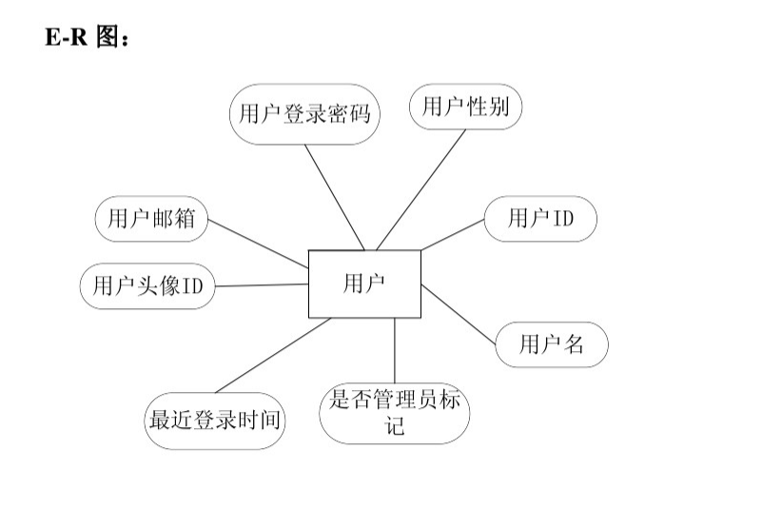

3.2需求所需的状态和方式

3.2.1目标
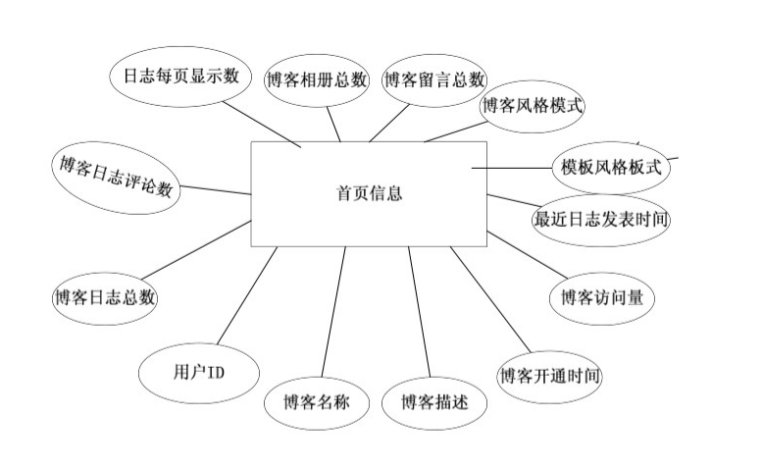
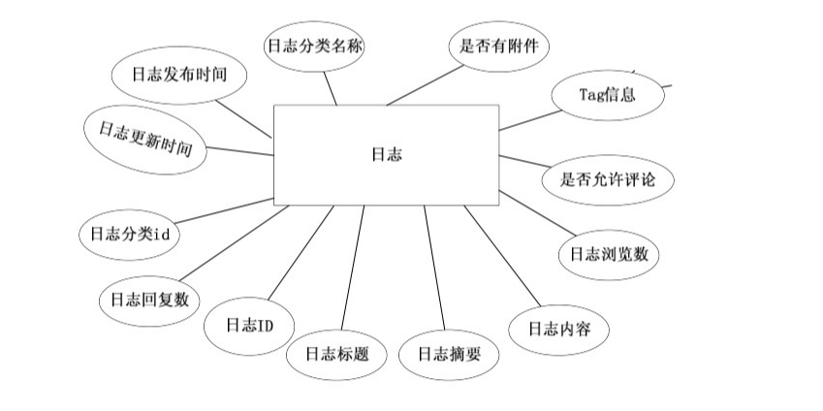
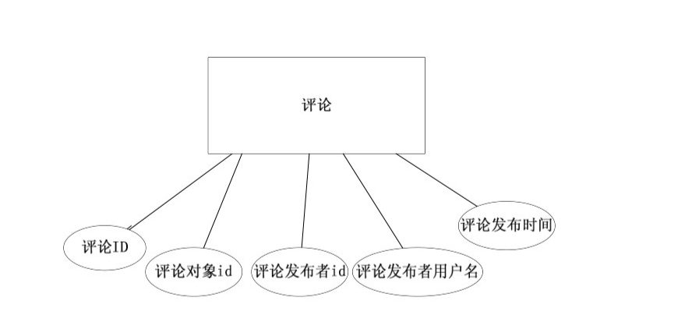
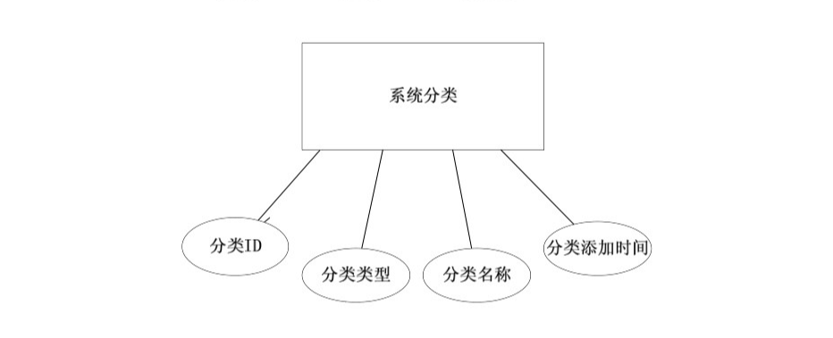

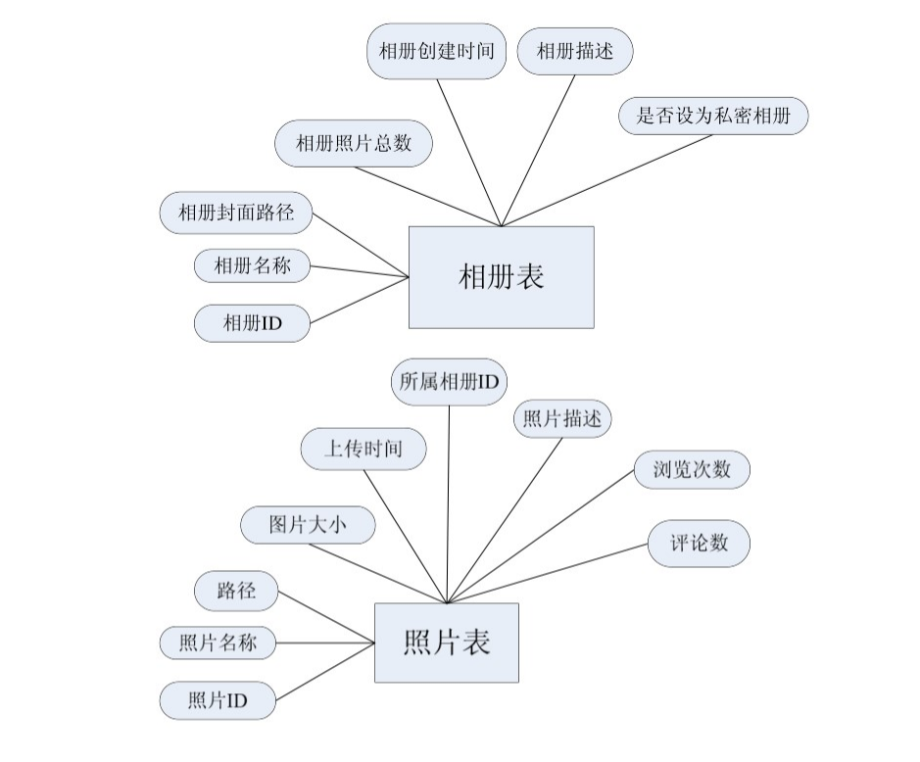

数据流模型：
- 第一层DFD图
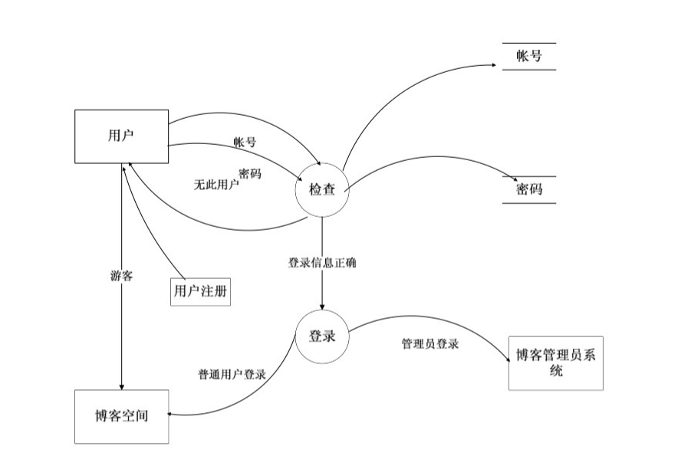
- 第二层DFD图
第一：对第一层的检查进行展开
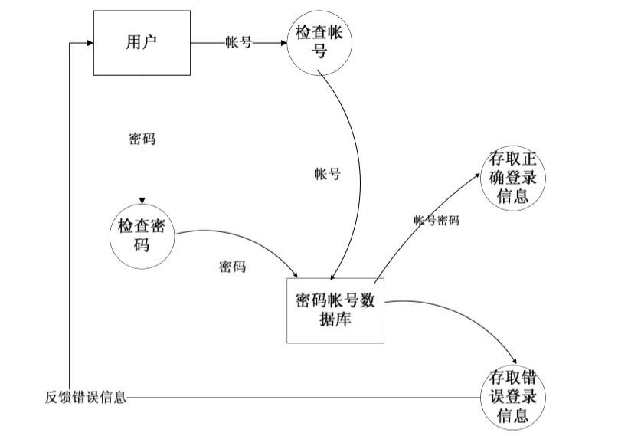
第二：对第一层的登录进行展开
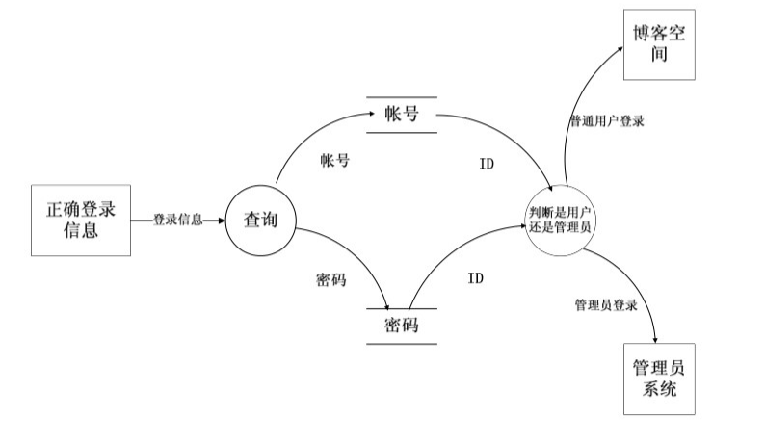
- 第三层DFD图
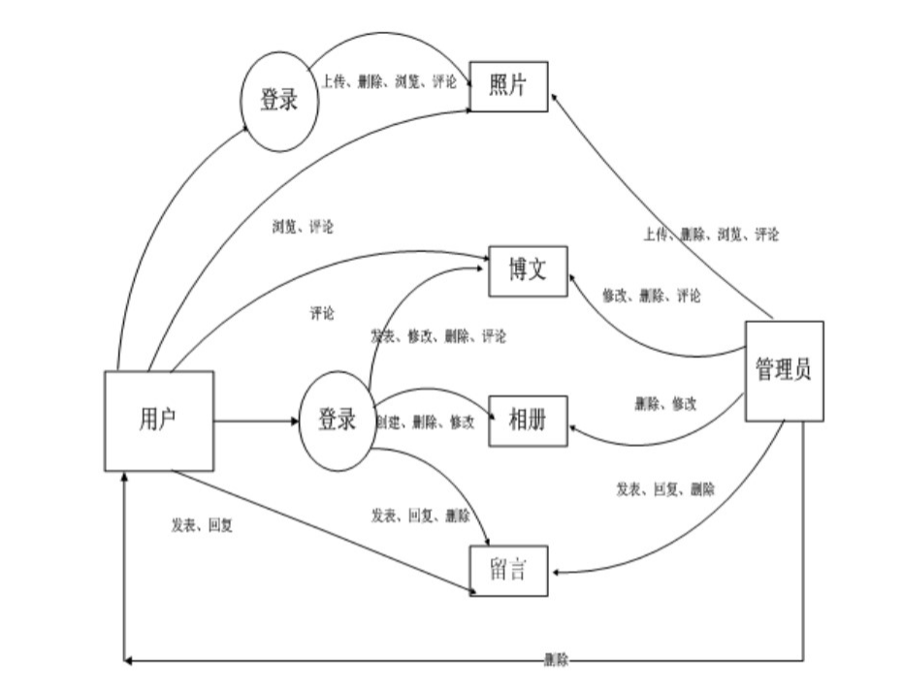

3.2.2运行环境
硬件环境 | CPU（Intel） | Memory | Storage | 基准频率
硬件设备1 （Window desktop1） | Intel i5-9300h | 16GB | 1T | 2.25Ghz
硬件设备2 （windows desktop2） | Intel i7-10200h | 8GB | 256 GB | 1.75Ghz
系统环境 | Microsoft Windows 10
应用环境 | 框架：Django  数据库： MYsql  应用服务器：windows desktop  文件共享服务器：xampp  内网穿透：飞鸽

3.2.3用户的特点
应用场景

- 想要在线浏览博客的人群
- 想要在线发表博客的人群
- 想要公开发表观点的人群
- 想要查看社会时事浏览社会热点的人群
- 想要查看他人的公开观点的人群

3.2.4关键点
说明本软件需求规格说明书中的关键点(例如：关键功能、关键算法和所涉及的关键技术等)。

技术问题：
- 整体搭建网站框架的问题
- 网站效率的问题
- 密码保存等隐私问题
- 博文推送的问题
- 防止遭受攻击的安全问题

3.2.5约束条件
列出进行本系统开发工作的约束条件。例如：经费限制、开发期限和所采用的方法与技术，以及政治、社会、文化、法律等。

文档约束：使⽤GitHub进⾏团队协作，对于不同版本的⽂档，⼿动建⽴多⽂件标号来进⾏版本控制⽽不是使用GitHub的版本控制。
开发约束：在 Github 上进⾏多⼈协作，每个代码提交要有测试、code review。
代码约束：尽量思考优雅的代码实现,采用合适的设计模式,提升代码可重用性,降低代码耦合度.
常量约束：对于系统通⽤常量应该有规定的⽂档来承载、记录。
文化约束: 对于某些观点内容,应当对其表达方式有一定的尊重;.
法律约束: 用户发布的博文应当具有合法性、不能违背法律法规的相关规则。

3.3需求规格

3.3.1软件系统总体功能/对象结构
对软件系统总体功能/对象结构进行描述，包括结构图、流程图或对象图。
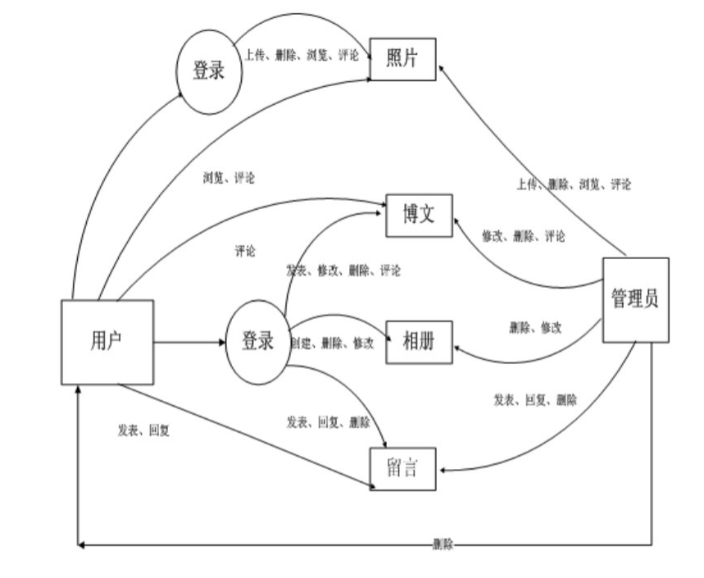

3.3.2软件子系统功能/对象结构
对每个主要子系统中的基本功能模块/对象进行描述，包括结构图、流程图或对象图。
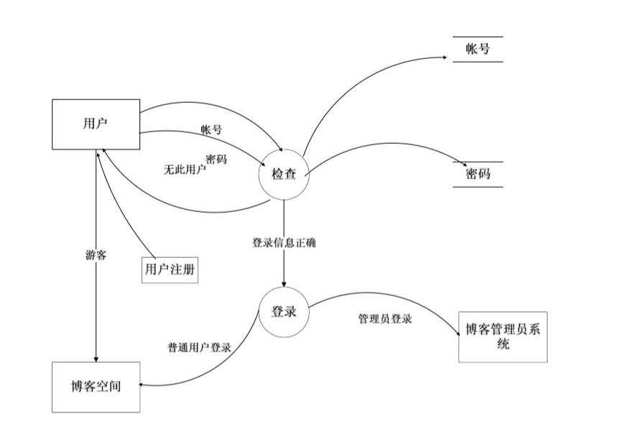
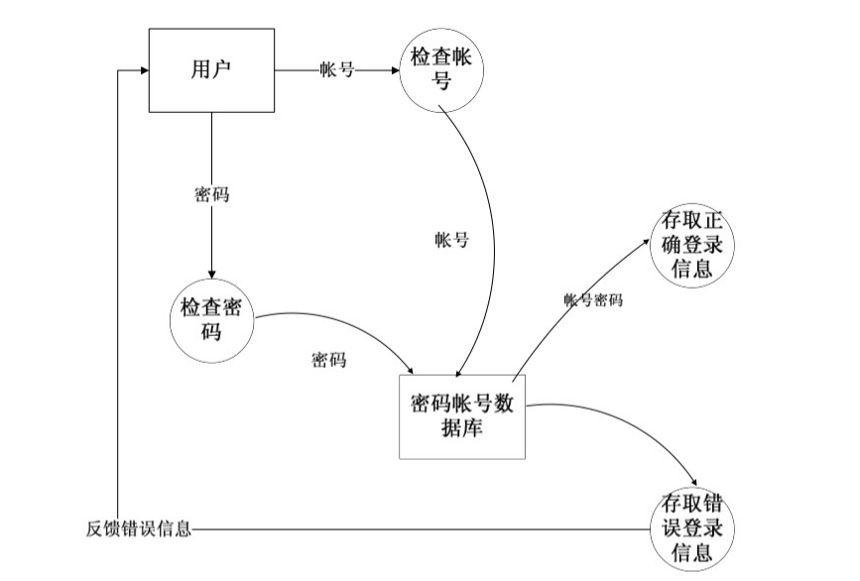
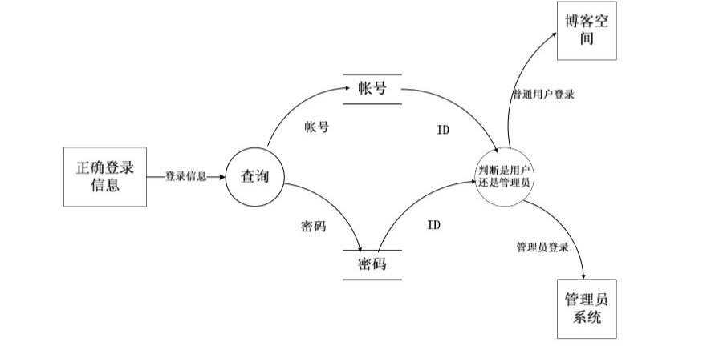

3.3.3描述约定
通常使用的约定描述(数学符号、度量单位等)。
无

3.4CSCI能力需求
本条应分条详细描述与CSCI每一能力相关联的需求。“能力”被定义为一组相关的需求。可以用“功能”、“性能”、“主题”、“目标”或其他适合用来表示需求的词来替代“能力”。
3.4.x(CSCI能力)
本条应标识必需的每一个CSCI能力，并详细说明与该能力有关的需求。如果该能力可以更清晰地分解成若干子能力，则应分条对子能力进行说明。该需求应指出所需的CSCI行为，包括适用的参数，如响应时间、吞吐时间、其他时限约束、序列、精度、容量(大小/多少)、优先级别、连续运行需求、和基于运行条件的允许偏差：(若适用)需求还应包括在异常条件、非许可条件或越界条件下所需的行为，错误处理需求和任何为保证在紧急时刻运行的连续性而引人到CSCI中的规定。在确定与CSCI所接收的输入和CSCI所产生的输出有关的需求时，应考虑在本文3.5.x给出要考虑的主题列表。
对于每一类功能或者对于每一个功能，需要具体描写其输入、处理和输出的需求。
a.说明
描述此功能要达到的目标、所采用的方法和技术，还应清楚说明功能意图的由来和背景。
b.输入
包括：
1)详细描述该功能的所有输入数据，如：输入源、数量、度量单位、时间设定和有效输入范围等。
2)指明引用的接口说明或接口控制文件的参考资料。
c.处理
定义对输入数据、中间参数进行处理以获得预期输出结果的全部操作。包括：
1)输入数据的有效性检查。
2)操作的顺序，包括事件的时间设定。
3)异常情况的响应，例如，溢出、通信故障、错误处理等。
4)受操作影响的参数。
5)用于把输入转换成相应输出的方法。
6)输出数据的有效性检查。
d.输出
1)详细说明该功能的所有输出数据，例如，输出目的地、数量、度量单位、时间关系、有效输出范围、非法值的处理、出错信息等。
2)有关接口说明或接口控制文件的参考资料。

3.4.1用户个性化服务能力
功能模块 | 功能 | 功能描述 | 优先级
用户个性化服务模块 | 作家系统 | 写作专栏 | 3
用户个性化服务模块 | 个性化文章推荐 | 根据历史阅读标签以关注的文章类型进行不同的推送 | 6
用户个性化服务模块 | 等级系统 | 通过等级系统给予用户正反馈 | 1
用户个性化服务模块 | 天梯荣誉系统 | 对文章反响较高的给予贡献的荣誉 | 2

3.4.2用户登录模块
功能模块 | 功能 | 功能描述 | 优先级
用户登录模块 | 用户登录 | 用户登录 | 3
用户登录模块 | 管理员登录 | 管理员登录 | 6
用户登录模块 | 登录记忆 | 记忆登录 | 1
用户登录模块 | 修改密码 | 在登录模块修改密码 | 2
 | 创建账号 | 可以创建账号 | 6
 | 绑定账号 | 可以绑定对应的账号

3.4.3 博文推送模块
功能模块 | 功能 | 功能描述 | 优先级
博文推送模块 | 博文展示 | 将博文展示出来 | 3
博文推送模块 | 博文分类 | 将博文分类 | 6
博文推送模块 | 博文指数评价 | 评价博文的热度 | 1
博文推送模块 | 博文作者 | 可以进入博文作者的主页 | 2

3.4.4 主页模块
功能模块 | 功能 | 功能描述 | 优先级
用户主页展示 | 展示用户主页 | 将用户展示出来 | 3
用户主页展示 | 用户文章展示 | 展示用户关注的文章 | 6
用户主页展示 | 用户荣誉展示 | 展示用户的荣誉 | 1
用户主页展示 | 用户背景展示 | 用户可以自定义背景和内容 | 2

